GitHubを用いた電子メール中の議論と介在ドキュメントの管理支援
A Support Method for Management of E-mail Discussion and the Involved Documents Using GitHub

中村研究室 211510031 岩本 翼

はじめに
研究活動をはじめとする様々な知的生産活動の中で，電子メールを介した議論を行い，ドキュメントのやり取りが行われている．電子メール中では，添付されたドキュメントに関するコメントや補足の説明などが述べられることがある．また，そのコメントや補足の説明を基に，ドキュメントの推敲や更新が行われる．すると，多くの更新されたドキュメントが存在し，増加し続ける．ドキュメントの推敲・更新の上で，ドキュメントと関するコメントを的確に把握することが困難である．
これに対して，グループ内ファイル共有システムに関する研究[1]，電子メール内の議論過程抽出に関する研究[2]など，ドキュメント共有や電子メールの議論システムに関する研究が報告されている．しかし，電子メール中のドキュメントとコメントを的確かつ容易に管理することが困難であり，十分とは言えない．
本研究では，電子メールに添付されているドキュメントとそれに関するコメントが多く存在する中で，共に容易に管理できるシステムの開発を目指す．本論文では，GitHubを用いたより効率的な管理システムについて述べる．

問題点と支援方針

問題点
電子メール内に添付されているドキュメントとそれに関するコメントの対応関係が把握しづらい（題点1）．また，多く更新されたドキュメントの管理が困難である（問題点2）．さらには，多くのコメントによって，正確に議論を把握することが困難である（問題点3）．

支援方針
上記の問題を解決するために，添付ドキュメントとコメントの対応関係を抽出する（解決策1）．また，更新過程を把握し，的確にドキュメントを管理する手法を開発する（解決策2）．そして，電子メール内で重要な部分のみの情報を抽出する（解決策3）．
以上のような策を用いて問題点の解決を図る．

議論と介在ドキュメントの管理支援

支援の概要
本システムでは，自分から送った添付ドキュメントと相手から送られたコメントを対応させ，管理する．そのやり取りされたドキュメントとコメントを，GitHubのシステムを用いて管理を行う．電子メールに添付されたドキュメントを管理し，コメントから重要な部分を抽出し，GitHub上に表示させることで，的確かつ容易に管理を行う．システムの概要として，図1に示す．
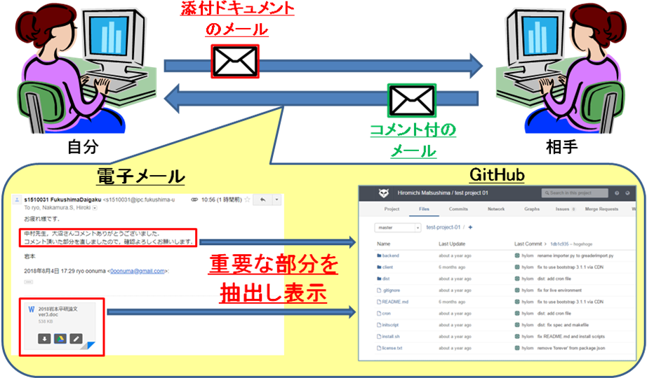
図１： システムの概要

GitHubについて
本研究では，GitHubについて着目し，研究を進める．GitHubとは，「Git」の仕組みを利用して，世界中の人々が自己のドキュメントを保存や公開することができるウェブサービスである．
GitHubの特徴としては，ドキュメントの変更内容を正確かつ迅速に把握すること，変更や提案をコメントで送ることが可能である．このような利点を用いて，研究を進める．

議論データと介在ドキュメントの処理
- 準備
システムを構築するにあたり，電子メールからどのような情報を取り出すのかを考察する．まず，WordやPowerPointなどの電子メールに添付されているドキュメントである．次に，電子メール内のコメント・補足説明である．添付されたドキュメントに対しての意見やコメント，アドバイスを取り出す．最後に，電子メールがやり取りされた日時である．よって，添付ドキュメントとコメントの対応を図る．
また，電子メール内のコメントの中でも，抽出しなくて良い情報もある．例えば，あいさつや名前などの定型文である．定型文は抽出せず，ドキュメントに関する重要な部分のみを取り出すことを目的とする．
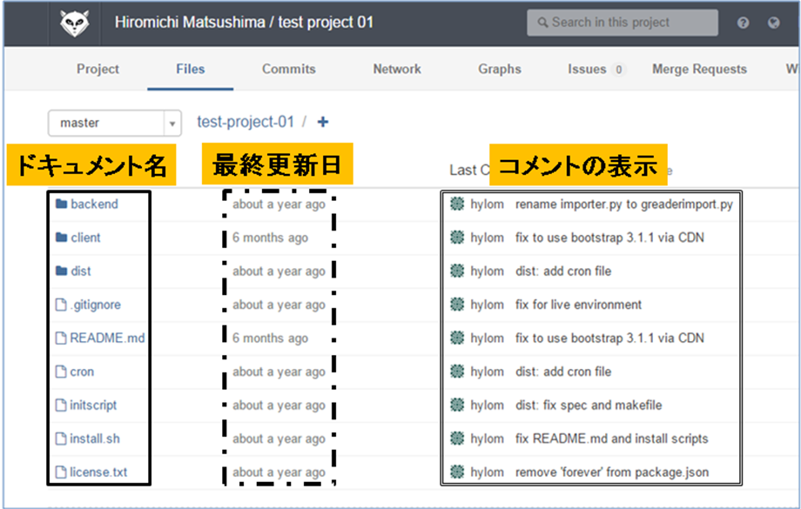
- 議論データと介在ドキュメントの管理
支援システムの仕組みとして図2に示す[3]．電子メールに添付されているドキュメントは，一度自分のローカルリポジトリに保存される．そのドキュメントを，ネットワークを介したリモートリポジトリにプッシュされ，管理されることとなる．これがGitHubのドキュメントの管理の仕組みである．これを利用し，支援システムを構築する．

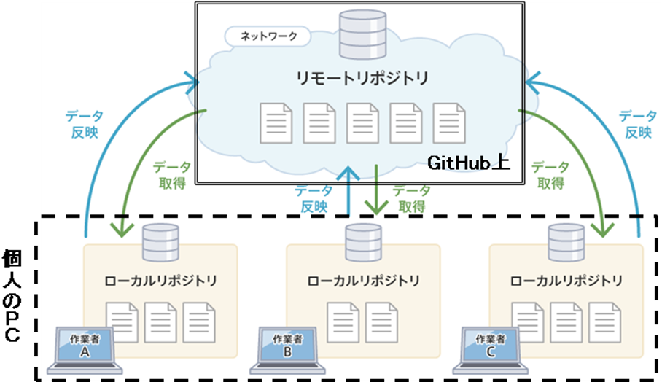
図２： 議論データと介在ドキュメントの管理

支援システムの概要
実際に管理されたドキュメントとコメントの表示を図3に示す．まず，すべてのドキュメントを一覧として表示させるのは，使用者として見づらいと感じるため，そのやり取りごとに分けて表示させることが必要である．そのためには，レポジトリを作成し，レポジトリに対象のドキュメントを保存し，管理する．
また，更新されていくドキュメントが数多く存在し，使用者によってはドキュメントのタイトルの管理も怠り，どれが最新のドキュメントなのかを把握することが困難になる場合がある．そのためには，そのドキュメントが更新された日時を確認し，新しい順番で表示させる．よって，どのファイルが一番新しいのかを一目散に把握することができる．GitHubでの表示では，一覧表示にて，いつ更新されたのかをドキュメントごとに閲覧することができる．
次に，コメントの表示である．GitHubの仕組みでは，そのドキュメントについてコメントした内容が一部記載されている．そのやり取りを電子メール内のやり取りと連携することができれば，容易に表示・管理することができる．したがって，GitHubの仕組みを利用することで，電子メールでやり取りされたドキュメントやコメントを管理することが可能となる．
図３： 支援システムのインタフェース

GitHubと電子メールの連携
上記のようなシステムを構築するためには，GitHubと電子メールの連携をとる必要がある．それぞれ連携させる項目を，表１に示す．これらを連携させることで，添付ドキュメントとコメントを容易に管理することができると考える．

表１： GitHubと電子メールの対応付け
 | GitHub | 電子メール
タイトル | レポジトリの名前 | 電子メールの件名
ユーザー | ファイルを投稿したユーザー | 電子メールを送信したユーザー
日付 | 投稿した日時 | 投稿した日時
やり取り | ファイルに対してのコメント | 電子メール内の  やり取り
ファイル | プッシュした  ドキュメント | 添付された  ドキュメント

おわりに
本論文では，GitHubを用いた電子メールに添付されているドキュメントとそれに関するコメントの管理支援について述べた．今後は，実際に電子メール内のコメントとドキュメントを用いた検証と，管理システムの開発を進める．

参考文献
- 福山悠，福田洋治，毛利公美，白石善明，”バージョン管理システムを利用したグループ内ファイル共有システム”，全国大会公演論文集, vol.71, pp.649-650, 2009.
- 中山祐貴，大沼亮，神長裕明，横山節雄，宮寺庸造，中村勝一，"記述形式の多様性を考慮した電子メール中の議論過程抽出手法"，情報処理学会論文誌，Vol.56，No.1，pp.196-206，2015.
- TECHACADEMYmagazine (http://techacademy.jo/magazine/6235)

